澎湖海事106學年度第一學期學習中心英文

LESSON 2.
At a Concert

Name：
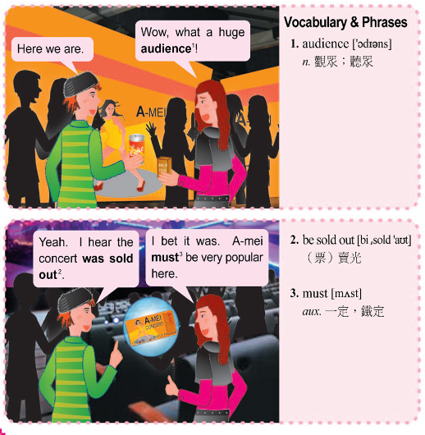
單字
1. audience n. 觀眾；聽眾
There was a large audience at
the concert last night.

2. be sold out （票）賣光
The concert was sold out
a few days ago.

3. must aux. 一定，鐵定
You must be very tired after
working so long.

課文 | 翻譯
A: Here we are.  B: Wow, what a huge audience¹!  A: Yeah. I hear the concert was sold out² in an hour  B: I bet it was. A-mei must³ be very popular here. | A:  B:  A:  B:

Here we are.到了
Here we go.開始囉！
Here you are.拿去。(=Here you go.)

what a huge audience¹!
= what a large audience¹!

1. What a huge audience! F What + a / an + adj. + n.!
句型1

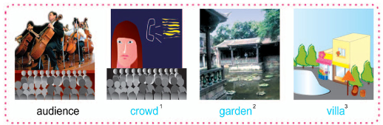
audience crowd¹ garden² villa³

1.好多聽眾啊！

2.好多人啊！

3.好大的花園啊！

4.好大的別墅啊！

句型2
2. I hear the concert was sold out. F I hear + the + n. + be + p.p. / adj.
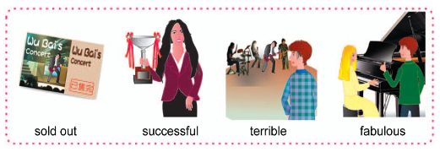
1.我聽說演唱會的票賣完了！
2.我聽說演唱會很成功！

3.我聽說那場演唱會很糟！

4.我聽說那場音樂會很完美！

一起記單字
- here
(1)
(2)
(3)
(4)
- we
(1)
(2)
(3)
(4)
- huge
(1)
(2)
(3)
(4)
- audience
(1)
(2)
(3)
(4)

- hear
(1)
(2)
(3)
(4)
- concert
(1)
(2)
(3)
(4)

- be sold out
(1)
(2)
(3)
(4)

- hour
(1)
(2)
(3)
(4)

- bet
(1)
(2)
(3)
(4)

- must
(1)
(2)
(3)
(4)
- popular
(1)
(2)
(3)
(4)

單字練習
這裡
我們
觀眾
聽說
演唱會
打賭
一定/鐵定
流行/受歡迎
大
(票)賣光
句型練習
1.到了。

2.我相信。

3.好多人啊！！

牛刀小試一下啦~
1. 打賭： |  |  | 2. 聽說：
3. 流行/受歡迎： |  |  | 4. 演唱會
5. (票)賣光 |  |  | 6. 大
7. 一定/鐵定 |  |  | 11.觀眾
8. 我相信。

9.到了

10. 好多人啊！！

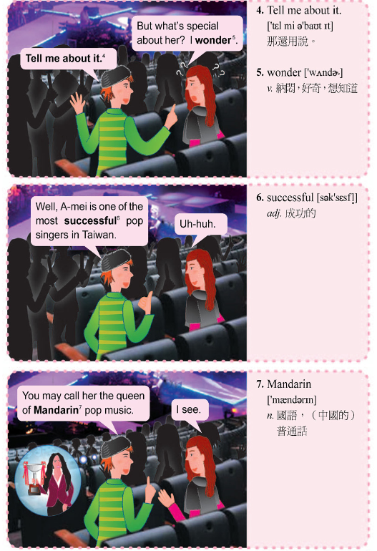
單字
4. Tell me about it. 那還用說。
A: Andy Lau must be very rich.
B: Tell me about it.

5. wonder
v. 納悶，好奇，想知道
“Where is everybody?” She
wondered.

6. successful adj. 成功的
If you want to be successful,
you’ll have to work hard.

7. Mandarin
n. 國語，（中國的）普通話
My American friend can speak
Mandarin very well.
課文 | 翻譯
A: Tell me about it.⁴  B: But what’s special about her? I wonder⁵.  A: Well, A-mei is one of the most successful⁶ pop  singers in Taiwan.  B: Uh-huh.  A: You may call her the queen of Mandarin⁷ pop  music.  B: I see. | A:  B:  A:  B:  A:  B:
一起記單字
- tell
(1)
(2)
(3)
(4)
- special
(1)
(2)
(3)
(4)
- wonder
(1)
(2)
(3)
(4)

- one of the
(1)
(2)
(3)
(4)

- most
(1)
(2)
(3)
(4)
- successful
(1)
(2)
(3)
(4)
- pop
(1)
(2)
(3)
(4)

- singer
(1)
(2)
(3)
(4)

- call
(1)
(2)
(3)
(4)

- queen
(1)
(2)
(3)
(4)

- Mandarin
(1)
(2)
(3)
(4)

- Pop
(1)
(2)
(3)
(4)

- Music
(1)
(2)
(3)
(4)

- I see
(1)
(2)
(3)
(4)

單字練習
說話
特別
好奇
其中之一
最
歌手
稱為
皇后
成功的
流行的POP
國語的(A)

句型練習
1.那還用說
2.我很好奇。
3.我了解。
4.她有什麼特別的地方啊？

5.他是台灣最成功的流行歌手之一。

牛刀小試一下啦~
1. 最： | 2. 特別： | 3. 皇后：
4. 稱為： | 5. 好奇： | 6. 流行的：
7. 成功的： | 8. 國語的(A)：
1. 那還用說

2. 我很好奇。

3. 我了解。

4.她有什麼特別的地方啊？

5.他是台灣最成功的流行歌手之一。

